Дата: 08.04

Тема: Установка світильників на кронштейн
- Використовуючи підручник, опорний конспект та Internet ресурси опрацювати матеріал з даної теми, законспектувати основні положення теми

Кронштейн - це консольна опорна деталь або конструкція, що служить для кріплення світильника до вертикальної стіни або колони. Конструктивно кронштейн виконується у вигляді самостійної деталі або у вигляді значного потовщення у базовій деталі. Вони зазвичай застосовуються для установки арматури на опорах освітлення, опорах електропередачі і т. п.
Кронштейн світильника є частиною освітлювальної установки. Освітлювальною установкою називається сукупність светотехнических пристроїв, призначених для освітлення. Поняття освітлювальної установки відноситься переважно до установок штучного електричного освітлення.
Кронштейни світильника в комплекті з опорами призначені для установки світильників для зовнішнього освітлення. Таким чином, основні сфери застосування оголовников в комплекті з опорами освітлення - це освітлення вулиць, доріг, парків, скверів, автомобільних стоянок, спортивних споруд і інших об'єктів.
Кронштейни для освітлювальних установок діляться на наступні типи:
- для одного світильника;
- для двох світильників;
- для трьох світильників;
- для чотирьох світильників;
- для шести світильників;
- настінні;
- на опори приставні;
- декоративні;
Марка кронштейна складається з літеро-цифрового позначення, яке розшифровується таким чином:
- Кр - кронштейн
- 1,6 - число посадочних місць для установки світильників
- До - спосіб установки кронштейна на опорі (консольний)
- (30) - значення, в градусах, що означають кут нахилу посадочних місць під світильники відносно горизонтальної площини, за умовчанням це значення дорівнює 15°)
- 2,5 - відстань у вертикальній площині від верхнього торця опори до посадочного місця під світильник в метрах
- 2,0 - відстань в горизонтальній площині від осі опори до посадочного місця під світильник(виліт), в метрах
- 0; 60; 90; 180 - кут в горизонтальній площині між осями симетрії посадочних місць для багаторіжкових кронштейнів, в градусах.

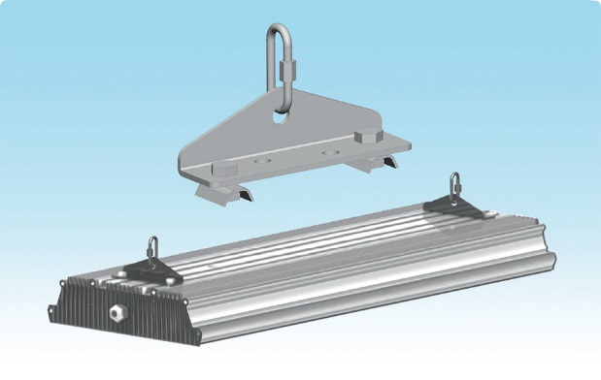
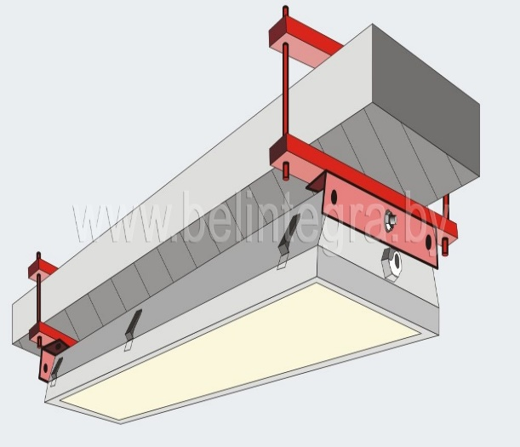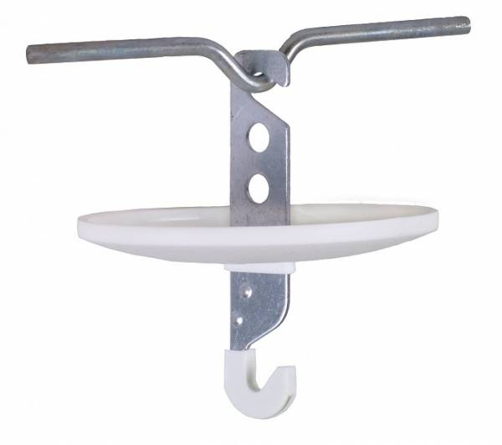

Приклади кронштейнів

